专业综合设计报告

基于 Python 的群智能优化算法函数极值寻优系统

算法设计、统计检验与动画式寻优演示器实现

姓 名：
学 号：
班 级：
专 业： | 计算机科学与技术
指导教师：
完成日期： | 2026 年 9 月

摘 要

函数极值寻优是工程优化、参数标定与机器学习超参数搜索等问题的数学抽象。当目标函数不可导、不连续或存在大量局部极值时，传统梯度类方法难以胜任，群智能优化算法因此成为重要的求解手段。本文设计并实现了一套完整的函数极值寻优系统，从算法实现、实验设计、统计检验到可视化演示形成闭环。
算法层面，本文逐行实现了遗传算法、粒子群算法、差分进化、灰狼优化与模拟退火五种群智能算法，以及自适应权重粒子群这一改进策略，并与拟牛顿法 BFGS、单纯形法 Nelder-Mead 两种传统数学规划方法在同一评价预算下对比。为便于横向比较，所有算法统一采用“维数—评价预算—随机种子”三元组作为实验单元，接口统一、输出统一。
实验层面，本文在 Sphere、Rosenbrock、Rastrigin、Ackley、Griewank、Levy、Schwefel 2.22、Schwefel 2.26、Dixon-Price、Himmelblau、Beale 与 Six-Hump Camel 共 12 个标准测试函数上，对 2 维、10 维、30 维三种规模分别开展 30 次独立重复实验，合计完成 7,920 次寻优运行，记录 62.6 万行逐代收敛数据。统计检验采用 Friedman 检验判断算法整体差异，Nemenyi 检验给出临界差值，Wilcoxon 符号秩检验配合 Holm 校正完成两两比较。
结果表明：三个维度下 Friedman 检验均以 p 小于 1e-200 拒绝原假设；10 维主实验中自适应权重粒子群（平均排名 2.54）与灰狼优化（3.09）领先，30 维下灰狼优化以 2.22 的平均排名居首并保持 51% 的成功率；传统方法 BFGS 在单峰函数 Rosenbrock 上取得全场最优（误差中位数 2.07e-10），但在多峰函数上与 Nelder-Mead 一同垫底，直观展示了梯度法的适用边界；模拟退火在 2 维下成功率 59%，10 维下降到 0%，量化体现了维度灾难。在同等评价预算下，智能算法的精度比随机搜索高出 8 至 300 个数量级。参数敏感性实验进一步显示，惯性权重、缩放因子等关键参数的取值可使误差相差两到三个数量级，参数选择的收益不亚于算法选择。
工程层面，系统提供基于 Tkinter 与 matplotlib 的动画式寻优演示器，可现场切换测试函数与维度、实时调整算法参数、观看种群在等高线上的移动过程与收敛曲线，并支持多算法结果叠加对比与画面导出；全流程可通过 run_all.py 一键复现，断点续跑机制保证实验中段可安全重启。

关键词：函数极值寻优；群智能算法；粒子群；灰狼优化；模拟退火；Friedman 检验；参数敏感性；可视化演示

Abstract

Function optimization underlies engineering design, parameter calibration and hyper-parameter search. When the objective is non-differentiable or contains many local optima, gradient-based methods fail, and swarm intelligence algorithms become a practical alternative. This project implements a complete benchmarking system covering algorithm implementation, experiment design, statistical testing and an animated demonstration interface.
Six population-based and neighbourhood-search algorithms (GA, PSO, APSO, DE, GWO and a multi-chain SA) are implemented from scratch and compared with BFGS and Nelder-Mead under an identical evaluation budget of 300 generations x 50 individuals. Twelve standard benchmark functions, three dimensionalities and 30 independent runs per configuration give 7,920 runs and 625,774 recorded generations. Friedman, Nemenyi and Holm-corrected Wilcoxon tests support all conclusions. APSO and GWO rank first at 10 and 30 dimensions respectively; BFGS wins on the unimodal Rosenbrock function but collapses on multimodal landscapes; the success rate of SA drops from 59% at 2 dimensions to 0% at 10.
Keywords: function optimization; swarm intelligence; particle swarm; grey wolf optimizer; simulated annealing; Friedman test; parameter sensitivity; animated demonstration

目 录

目录将在 Word 中更新域后自动生成。

第 1 章 绪论

1.1 研究背景与意义
“求一个函数的最小值”看似简单，却是工程与科学计算中最常见的问题形式。神经网络训练需要最小化损失函数，控制系统设计需要最小化误差指标，结构设计需要在约束下寻找最省材料的几何参数，排产调度需要最小化总完工时间。当目标函数连续可导且凸时，梯度下降、牛顿法一类方法既快又可靠；但实际问题中的目标函数往往不可导、不连续、带噪声，甚至只能通过仿真程序“黑箱”求值，此时依赖梯度信息的方法便失去用武之地。
群智能优化算法正是为这类问题提出的。它们把搜索过程建模为一群简单个体之间的协作与竞争，个体只使用目标函数值信息，不依赖梯度；通过随机性在全局范围内探索，又通过信息共享在局部区域精细搜索。这类算法实现简单、适用面广，在函数优化、特征选择、路径规划与深度学习超参数搜索中都有广泛应用。
然而，群智能算法的研究也面临两个现实问题。其一是算法选择缺乏依据：不同文献对同一个函数给出的“最优算法”常常不同，原因往往是实验设置（维度、迭代次数、种群规模、随机种子）不统一，或者只做少量重复实验就下结论。其二是参数设置高度敏感：同一个算法在参数 A 下表现优异、在参数 B 下几乎失效，而这一点常常被忽略。本课题正是针对这两点设计的：用统一的评价预算与 30 次独立重复实验保证对比公平，用统计检验代替单次结果的直观比较，并通过参数敏感性实验量化参数选择的影响。

1.2 国内外研究现状
演化计算的思想可以追溯到 20 世纪 60 至 70 年代。Holland 提出的遗传算法用选择、交叉与变异模拟生物进化过程；Rechenberg 与 Schwefel 提出的演化策略强调自适应步长；Fogel 提出的演化规划则把有限状态机作为个体。1995 年 Kennedy 与 Eberhart 提出粒子群算法，把群体行为建模为个体经验与社会经验的加权引导，由于实现简单、参数少而迅速流行。此后差分进化（Storn 与 Price，1997）、人工蜂群、萤火虫算法、灰狼优化（Mirjalili 等，2014）等算法相继提出，形成庞大的算法族。
在算法改进方向上有三条主线。第一条是参数自适应，例如惯性权重线性递减的 PSO 变体、自适应缩放因子的 DE 变体，让算法在前期偏向探索、后期偏向开发；第二条是引入混合结构，例如把局部搜索嵌入群体算法，或把群体算法与差分算子、反向学习、Levy 飞行等机制结合；第三条是算法对比与评价方法学，以 Wolpert 与 Macready 提出的“没有免费午餐定理”为理论背景，强调任何算法都不可能在所有问题上最优，因此基准测试必须给出统计意义上的比较结论。
在评价方法上，目前的共识是：单一函数的单次运行结果不足以支撑结论；应使用多个测试函数、多个维度、多次独立重复，并采用 Friedman 检验判断整体差异、Nemenyi 检验给出临界差值、Wilcoxon 符号秩检验配合多重比较校正完成两两比较。本文的实验设计遵循这一范式。

1.3 主要研究内容
第一，实现算法库。逐行实现遗传算法、粒子群算法、自适应权重粒子群、差分进化、灰狼优化与多链并行模拟退火六种群智能算法，并封装 BFGS 与 Nelder-Mead 两种传统数学规划方法作为对照，所有算法遵循统一的调用接口与输出格式。
第二，构建测试函数集。实现 12 个标准测试函数，涵盖单峰、多峰与低维多峰三类，包含可分与不可分、最优解在内部与在边界等多种情形，并为每个函数提供理论最优值与可视化支持。
第三，设计并执行批量实验。在 2 维、10 维、30 维三个规模上开展30 次独立重复实验，记录逐代收敛过程与最终统计量，实现多进程并行与断点续跑。
第四，完成统计检验与参数敏感性分析。使用 Friedman、Nemenyi 与Wilcoxon 检验给出算法优劣的统计结论，并系统考察交叉概率、变异概率、惯性权重、学习因子、缩放因子、邻域步长与种群规模等参数的影响。
第五，开发动画式寻优演示器。提供函数与维度选择、算法参数调节、种群移动轨迹动画、收敛曲线同步绘制以及多算法结果叠加对比功能，用于教学演示与答辩现场展示。

1.4 报告结构
全文共八章。第 1 章介绍研究背景与主要工作；第 2 章给出优化问题的形式化描述与测试函数集；第 3 章阐述各算法原理、实现细节与统一接口；第 4 章说明实验协议与可复现性设计；第 5 章给出实验结果与统计检验结论；第 6 章分析参数敏感性；第 7 章介绍寻优过程演示器的设计与实现；第 8 章总结全文并讨论不足与改进方向。

第 2 章 最优化问题与测试函数集

2.1 问题的形式化描述
本文考虑的是带箱型约束的连续函数极小化问题：给定目标函数 f 与搜索空间的上下界，求使目标函数取最小值的解向量。其中解向量维度为 d，每个分量被限制在给定的上下界之间。由于测试函数的上界在所有维度上相同（低维函数除外，其各维范围可以不同），搜索空间是一个超立方体。
minimize f(x), x = (x1, x2, ..., xd)
subject to lb_i <= xi <= ub_i, i = 1, 2, ..., d

评价误差 error = | f(x_best) - f* |
成功判据 error < 1e-2
为便于跨函数比较，本文统一使用“与理论最优值的绝对偏差”作为精度指标，并在统计与绘图中对误差取对数。对于目标函数值本身相差悬殊的函数（例如 Sphere 的最优值为 0，而 Six-Hump Camel 的最优值为 -1.03），绝对偏差可以消除值域差异，使不同函数的实验结果具有可比性。

2.2 测试函数集构成
本文选取 12 个标准测试函数，按搜索空间形态分为三类。单峰函数只有唯一的全局最优解，主要考察算法的收敛速度与精度；多峰函数包含大量局部极值，主要考察算法的全局搜索能力与跳出局部最优的能力；低维多峰函数维度固定为 2，便于绘制搜索空间并观察算法的移动轨迹。函数清单见表 2-1。
函数 | 类型 | 搜索范围 | 理论最优值 | 特点
Sphere | 单峰 | [-100, 100] | 0 | 最经典的球函数，用于检验收敛速度
Schwefel 2.22 | 单峰 | [-10, 10] | 0 | 绝对值之和与乘积之和，变量间存在耦合
Rosenbrock | 单峰 | [-30, 30] | 0 | 香蕉形狭长谷底，梯度法在谷底推进极慢
Dixon-Price | 单峰 | [-10, 10] | 0 | 非可分单峰函数，对坐标旋转敏感
Rastrigin | 多峰 | [-5.12, 5.12] | 0 | 大量规则分布的局部极小点
Ackley | 多峰 | [-32, 32] | 0 | 平坦外围加中心深坑，容易早熟停滞
Griewank | 多峰 | [-600, 600] | 0 | 乘积项随维度衰减，高维下局部陷阱变浅
Levy | 多峰 | [-10, 10] | 0 | 近最优区域极其狭窄，考验收敛精度
Schwefel 2.26 | 多峰 | [-500, 500] | 0（x≈420.97） | 最优解在边界附近，次优极小点极远
Himmelblau | 低维多峰 | [-5, 5] | 0（4 个等价最优解） | 用于观察算法能否反复命中
Beale | 低维多峰 | [-4.5, 4.5] | 0（(3, 0.5)） | 边界区域平坦，梯度法易停滞
Six-Hump Camel | 低维多峰 | [-3,3]×[-2,2] | -1.031628 | 6 个局部极值中仅 2 个全局最优
表 2-1 12 个标准测试函数及其特性（维度支持：除低维函数外均为 2/10/30 维）
图 2-1 给出其中六个代表性函数在二维平面上的搜索空间形态。Rastrigin 呈现规则的“蛋托”状地形，Ackley 由平坦外围与中心深坑组成，Schwefel 2.26 的最优解位于搜索空间的边界附近，Himmelblau 有四个完全对称的全局最优解，Beale 在边界区域非常平坦，Six-Hump Camel 的六个局部极小点中只有两个是全局最优。这六种地形基本覆盖了优化算法需要应对的典型困难。
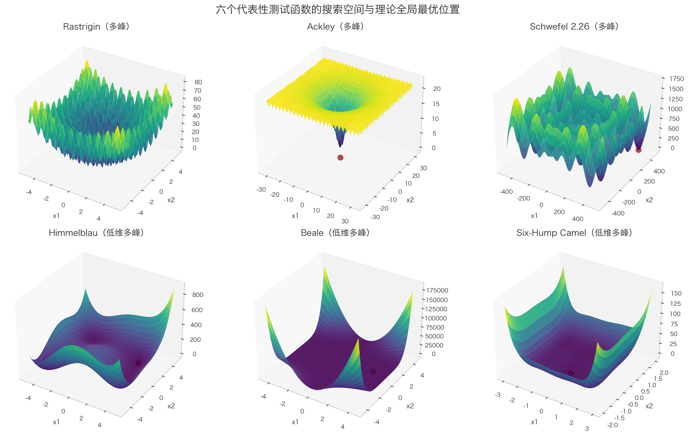
图 2-1 六个代表性测试函数的搜索空间与理论最优位置
需要特别说明 Schwefel 2.26 的难度来源。该函数在搜索空间中心附近存在一个次优吸引域，其函数值约为 -302（10 维时更低），而真正的全局最优解位于每个维度取值约 420.97 的角落附近。两者在空间中相距极远，算法若在早期被中心区域吸引，往往在有限的评价预算内无法逃离。实验结果证实了这一点：该函数是 12 个函数中唯一一个所有算法 30 次运行均未达标的函数。

2.3 评价指标与收敛记录
为便于横向比较，本文为每次运行记录以下指标：最终最优值、与理论最优的绝对误差、是否达到成功判据、首次达标的迭代代数（收敛代数）、函数评价次数与运行耗时；同时按固定步长记录每一代的最优值与群体均值，用于绘制收敛曲线。收敛代数取“逐代最优值首次落入成功阈值”的代数，与落盘的抽样曲线可能相差一个抽样步长，因此统计时使用逐代记录的完整序列而非抽样序列。

第 3 章 算法原理与实现
本章按“传统方法—群智能算法—改进策略”的顺序介绍 8 种算法，每种算法给出基本原理、关键算子、伪代码与参数默认值。所有算法均遵循同一调用接口，输入为测试函数、维度、种群规模、迭代次数与随机种子，输出为统一格式的结果字典，如图 3-1 所示。
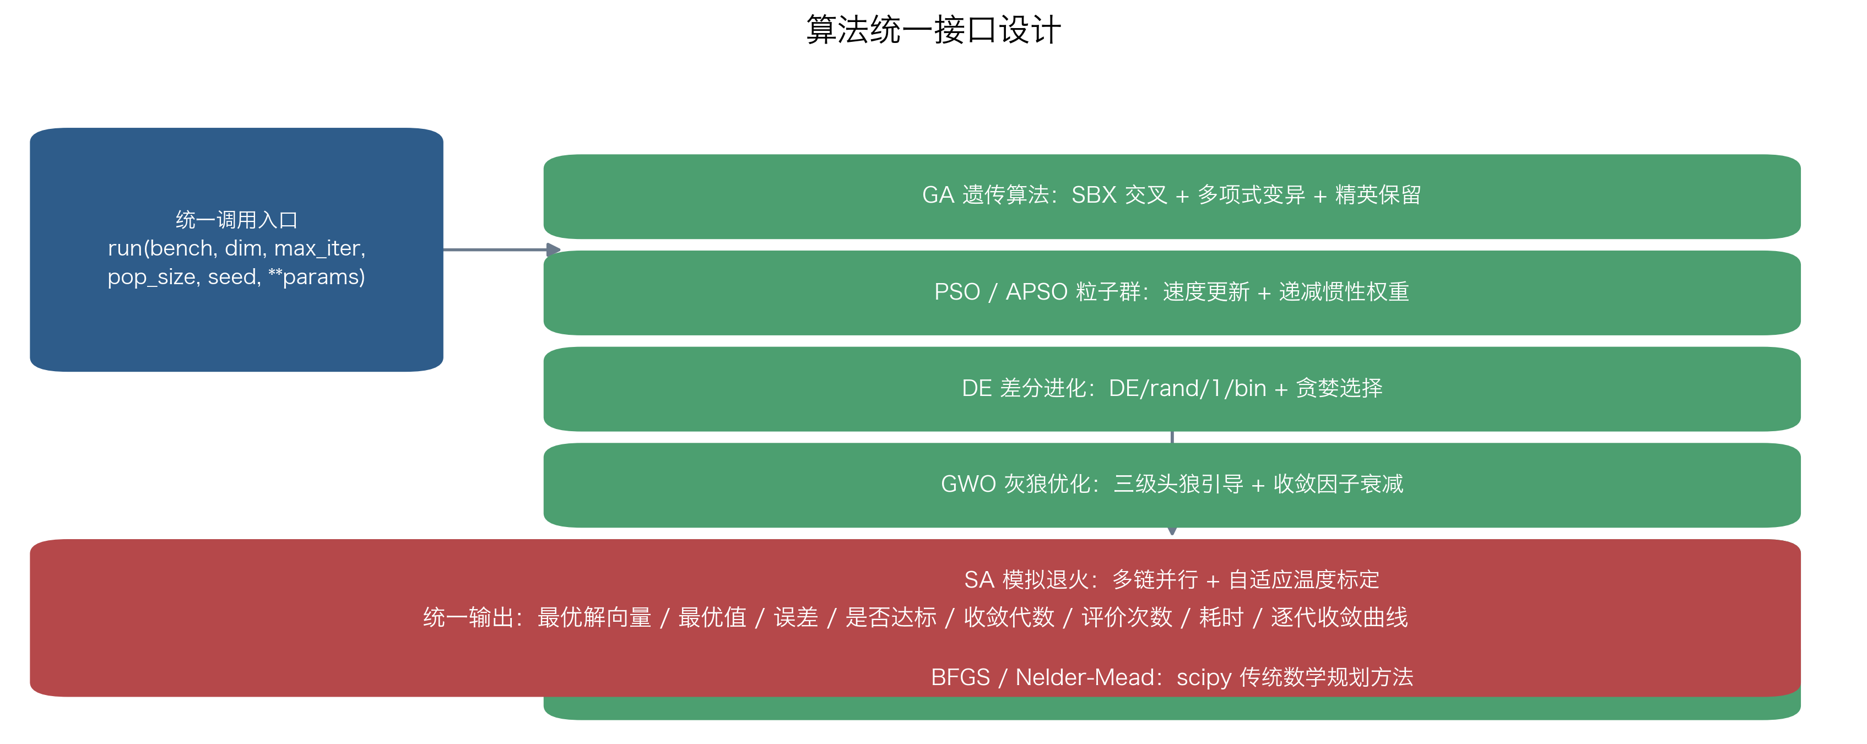
图 3-1 算法统一接口设计

3.1 遗传算法 GA
遗传算法把解向量编码为“染色体”，通过选择、交叉与变异三种算子迭代进化群体。本文采用实数编码，避免二进制编码带来的精度损失。选择算子采用二元锦标赛：每次随机抽取两个个体，保留目标函数值更小的一个，重复 n 次生成父代池；交叉算子采用模拟二进制交叉（SBX），通过分布指数控制子代与父代的接近程度；变异算子采用多项式变异，以 1/d 的概率逐维扰动。为提高收敛稳定性，每代直接保留最优的 2 个个体进入下一代（精英保留策略）。
初始化种群 P（均匀分布）; 评价适应度 f(P)
for g = 1 to MaxGen:
P_sel <- 二元锦标赛选择(P)
C <- SBX 交叉(P_sel, pc=0.9, eta=15)
C <- 多项式变异(C, pm=1/d, eta=20)
评价 C; 精英保留: P <- elite(P,2) + best(C, n-2)
记录本代最优值与群体均值
返回历代最优解

3.2 粒子群算法 PSO
粒子群算法把每个解视为在搜索空间中飞行的粒子，位置更新由三部分共同决定：自身当前速度、个体历史最优位置与群体历史最优位置。本文采用带收缩因子的参数设置（惯性权重 0.729，学习因子均为 1.49445），该配置在理论上保证速度的收敛性。当粒子某一维越界时，系统把该维位置截断到边界并把对应速度分量清零，避免粒子长期“贴边”而失去搜索能力。
初始化位置 X 与速度 V; pbest <- X; gbest <- argmin f(X)
for g = 1 to MaxGen:
V <- w*V + c1*r1*(pbest - X) + c2*r2*(gbest - X)
X <- X + V; 越界维截断到边界并将该维速度清零
计算 f(X); 更新 pbest 与 gbest
记录本代最优值与群体均值
返回 gbest

3.3 自适应权重粒子群 APSO
标准 PSO 的惯性权重与学习因子在整个搜索过程中保持不变，而算法在前期更需要探索、后期更需要开发。APSO 让参数随代数线性调度：惯性权重由 0.9 递减到 0.4，个体学习因子由 2.5 递减到 0.5，社会学习因子由 0.5 递增到 2.5。早期粒子更依赖自身经验分散探索，后期更快向群体最优聚集，从而兼顾全局搜索能力与收敛速度。
与标准 PSO 相同，但每代按进度 r = g / MaxGen 更新参数：
w = w0 + (w1 - w0 ) * r # 0.9 -> 0.4
c1 = c10 + (c11 - c10) * r # 2.5 -> 0.5
c2 = c20 + (c21 - c20) * r # 0.5 -> 2.5

3.4 差分进化 DE
差分进化使用差分向量作为扰动来源，不依赖概率分布假设。本文实现经典 DE/rand/1/bin 策略：对每个个体随机选取三个互不相同的同伴，用其中两个的差乘以缩放因子 F 后加到第三个个体上生成变异向量，再与目标个体按维进行二项式交叉得到试验向量，最后用贪婪准则决定是否替换。为适应高维问题，交叉步骤保证至少有一维来自变异向量。
初始化种群 P; 计算 f(P)
for g = 1 to MaxGen:
for i in 1..n:
随机选取互不相同的 r1, r2, r3
v_i <- x_r1 + F * (x_r2 - x_r3) # 变异
u_i <- 二项式交叉(v_i, x_i, CR) # 至少一维取自 v_i
if f(u_i) < f(x_i): x_i <- u_i # 贪婪选择
记录本代最优值与群体均值
返回历代最优解

3.5 灰狼优化 GWO
灰狼优化模拟灰狼群体的等级制度与围捕行为。群体中的最优、次优与第三优个体分别称为 alpha、beta 与 delta 狼，其余个体为 omega 狼。每一代中三只头狼分别给出一个位置建议，omega 狼取三者建议的算术平均作为新位置。收敛因子 a 由 2 线性衰减到 0，控制狼群从全局探索逐步过渡到局部围捕。该算法除种群规模与迭代次数外没有额外参数，在工程中易于使用。
初始化种群 X; alpha, beta, delta <- 最优的三个个体
for g = 1 to MaxGen:
a <- 2 - 2 * g / MaxGen
for 每个头狼 L in (alpha, beta, delta):
A <- 2*a*r1 - a; C <- 2*r2
D <- |C * L - X|; cand_L <- L - A * D
X <- (cand_alpha + cand_beta + cand_delta) / 3; 边界截断
计算 f(X); 更新 alpha, beta, delta
返回 alpha

3.6 模拟退火算法 SA
模拟退火把搜索过程类比为金属冷却：算法以 Metropolis 准则接受劣化解，接受概率随温度下降而减小，使搜索过程逐步稳定到低能量状态。经典 SA 是单点串行算法，在相同评价预算下无法与群体算法公平比较，因此本文实现多链并行版本：同时维护 pop_size 条独立的马尔可夫链，每代每条链做一次邻域扰动，使每代评价次数与群体算法完全一致。
温度标定是 SA 实现中最关键的细节。不同测试函数的函数值量纲差异极大（Sphere 的量级可达 1e5，Six-Hump Camel 的最优值仅为 -1.03），固定初始温度会导致算法在部分函数上几乎全盘接受劣化解、在另一些函数上几乎全部拒绝。本文的做法是先用一次试探性邻域扰动估计目标函数的变化尺度，再据此设定初始温度，使平均幅度的劣化解以 80% 的概率被接受，从而实现跨函数的自适应标定。邻域半径随温度按幂律收缩，指数小于 1 以保证搜索半径衰减得比温度慢，避免温度快速下降后链被“冻住”。
初始化 n 条链 X; 计算 f(X)
试探性扰动一次，由 dE 估计 T0（平均劣化解接受率约 80%）; T1 <- T0 * 1e-3
for g = 1 to MaxGen:
T <- T0 * (T1 / T0) ^ (g / MaxGen)
radius <- step * span * (T / T0) ^ cool_power
X_new <- clip(X + N(0, radius)); 计算 f(X_new)
若更优则接受；否则以 exp(-dE / T) 的概率接受
记录历代最优值与群体均值
返回最优链的位置

3.7 传统数学规划方法
为体现群智能算法的相对优势与适用边界，本文引入两种传统方法作为对照。BFGS 是拟牛顿法，通过近似海森矩阵获得搜索方向，在光滑问题上收敛速度远超群体算法；本文使用其带边界版本 L-BFGS-B，以支持箱型约束。Nelder-Mead 是单纯形直接搜索方法，不需要梯度信息，但缺少可靠的全局收敛性保证。两种方法每次运行都从随机初始点出发，迭代次数与其他算法保持一致，评价次数由算法自身决定并如实记录。

3.8 算法特性汇总
算法 | 类别 | 核心机制 | 主要参数 | 特点
GA | 演化计算 | 选择 / SBX 交叉 / 多项式变异 | pc, pm, 精英数 | 全局搜索强，收敛较慢
PSO | 群智能 | 速度更新 + 个体与群体最优引导 | w, c1, c2 | 实现简单，易早熟
APSO | 群智能（改进） | 参数随代数线性调度 | w0→w1, c1, c2 | 平衡探索与开发
DE | 演化计算 | 差分变异 + 二项式交叉 | F, CR | 连续优化性能强，参数敏感
GWO | 群智能 | 三级头狼引导 + 收敛因子 | 无（仅种群规模） | 无参数、高维鲁棒
SA | 邻域搜索 | Metropolis 准则 + 多链并行 | T0, T1, 步长 | 理论完备，高维效率低
BFGS | 数学规划 | 拟牛顿方向 + 线搜索 | 无 | 单峰问题快且准，易陷局部最优
NM | 数学规划 | 单纯形反射 / 扩张 / 收缩 | 无 | 无需梯度，高维退化严重
表 3-1 八种算法的机制与参数对比

第 4 章 实验设计与可复现性

4.1 实验协议
算法对比的公平性取决于三个要素：评价预算是否一致、随机种子是否受控、重复次数是否足以支撑统计推断。本文的实验协议如表 4-1 所示。所有群体算法统一使用 300 代 × 50 个体 = 15,000 次函数评价的预算；传统方法按 300 次迭代执行，评价次数由算法自身决定并记录在案，因此二者的“迭代代数”含义不同，横向比较时以误差与成功率为主、以迭代代数为辅。
项目 | 设置
测试函数 | 12 个标准函数（4 个单峰、5 个多峰、3 个低维多峰）
维度 | 2 维（可视化）、10 维（主实验）、30 维（可扩展性）
算法 | GA、PSO、APSO、DE、GWO、SA、BFGS、NM；2 维额外加入 GRID、RANDOM 基线
独立重复 | 每个（算法 × 函数 × 维度）组合重复 30 次，随机种子固定为 1..30
评价预算 | 300 代 × 50 个体 = 15,000 次函数评价
成功判据 | |f_best − f*| < 1e-2
记录内容 | 逐代最优值与群体均值、最终最优解、误差、收敛代数、评价次数、耗时
实验规模 | 264 个任务、7,920 次独立运行、625,774 行逐代记录
运行环境 | Python 3.10.8 + numpy 2.2.6 + scipy 1.15.3，6 进程并行约 20 秒完成
表 4-1 实验协议
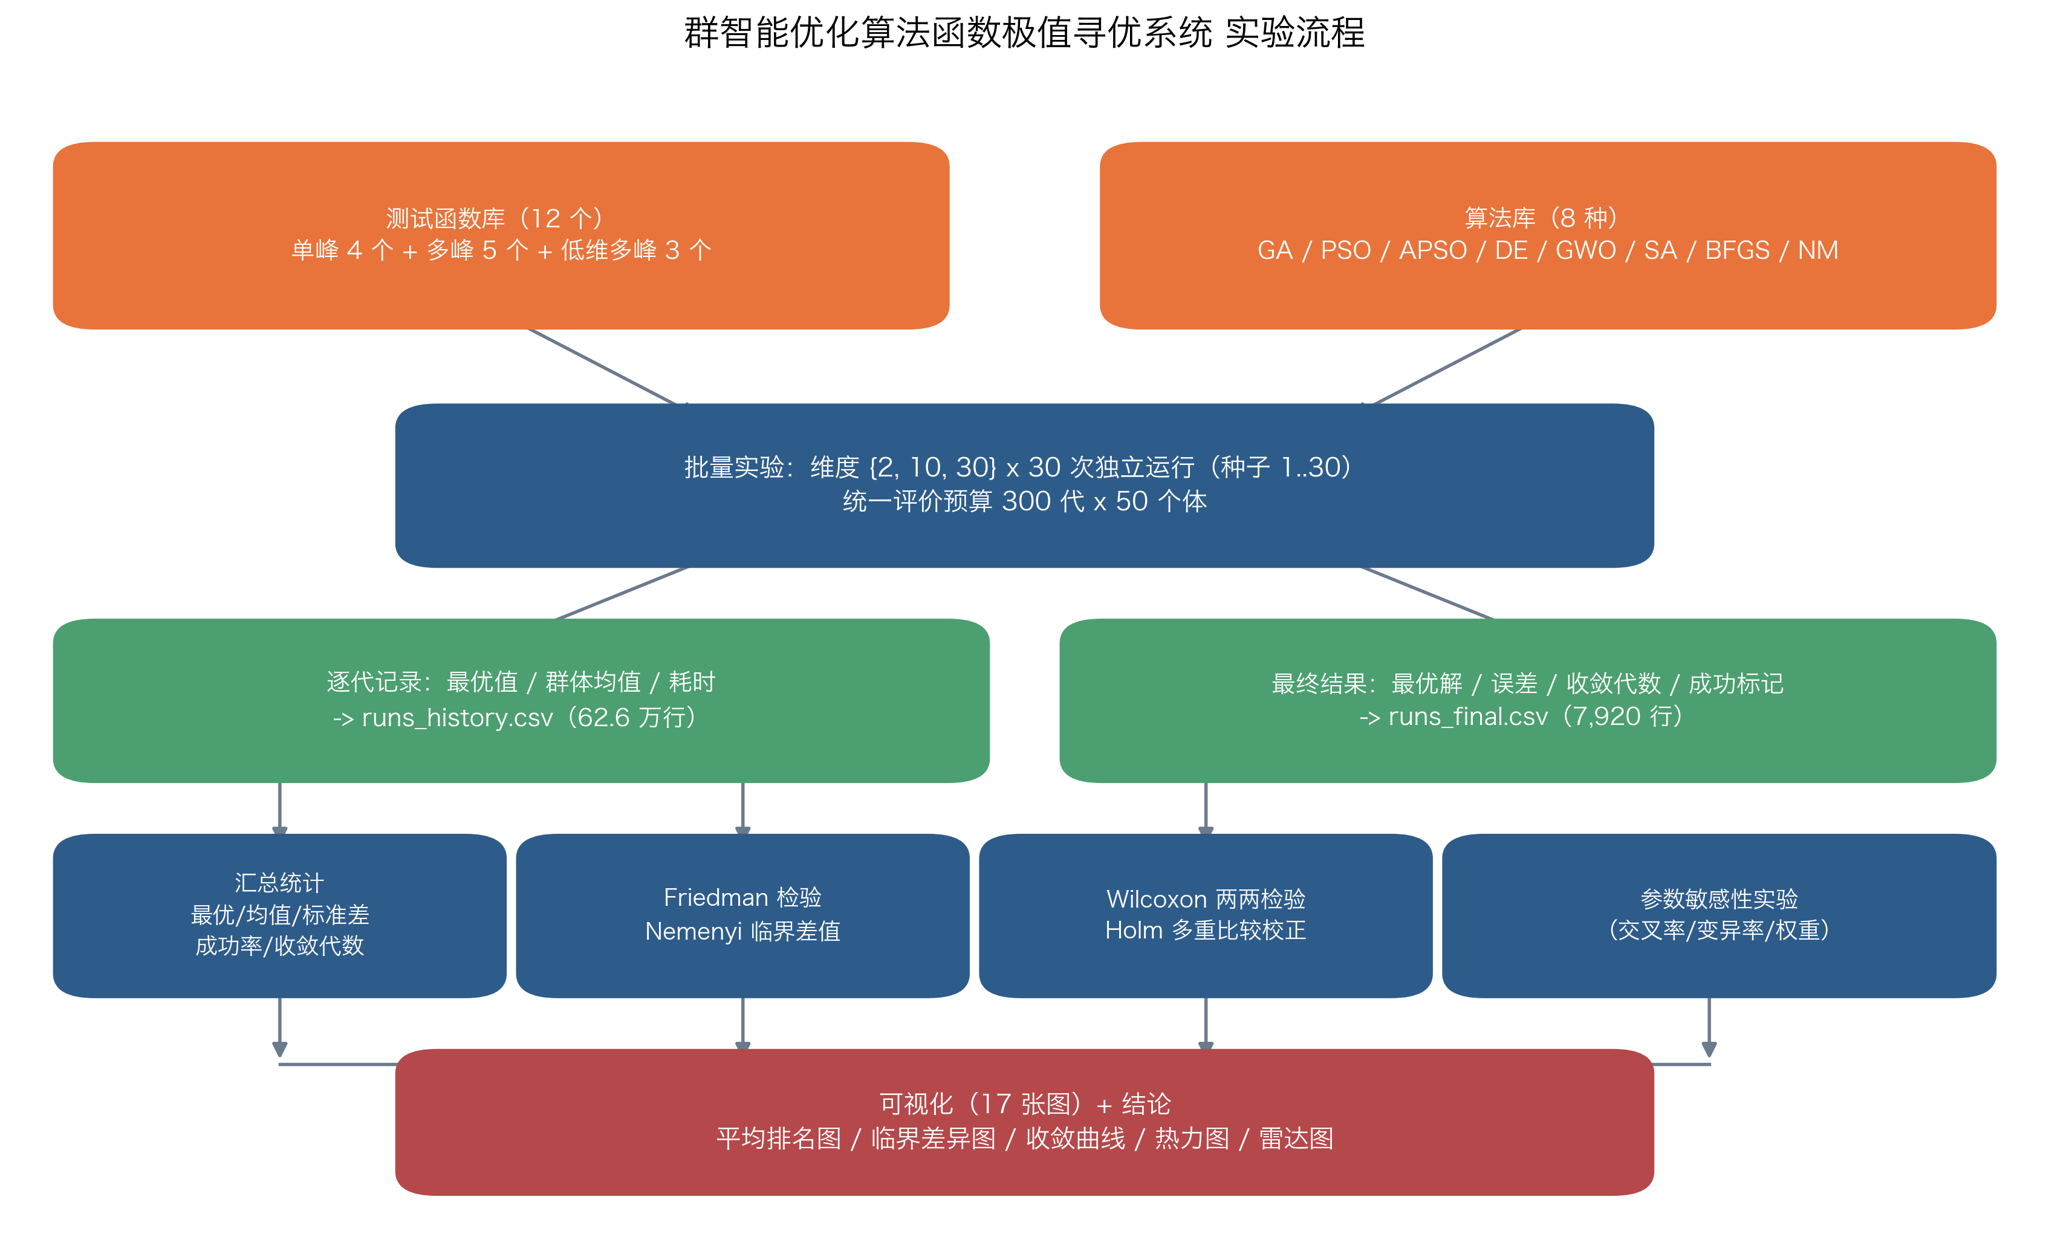
图 4-1 实验流程与数据流

4.2 统计检验方法
本文使用三类统计方法。第一类是 Friedman 检验，用于判断“多种算法在多个问题上是否存在整体差异”。该方法把每个（函数 × 运行）组合视为一个区组，在区组内对算法按误差排名，再检验各算法的平均排名是否存在显著差异。Friedman 检验不要求数据服从正态分布，适合优化算法的对比场景。
第二类是 Nemenyi 事后检验。Friedman 检验只能说明“存在差异”，无法指出哪些算法之间存在差异。Nemenyi 检验给出临界差值：当两个算法的平均排名之差超过该临界值时，认为差异显著。临界差值由算法数、区组数与临界值查表得到，本文按其结果绘制临界差异图，用横线连接差异不显著的算法。
第三类是 Wilcoxon 符号秩检验，用于算法两两比较。该检验基于配对样本的差值秩次，不要求正态性。由于两两比较会进行多次检验，多重比较会放大第一类错误概率，因此本文采用 Holm 方法对 p 值进行校正：把 p 值升序排列后依次乘以递减的倍数，并保证校正后的 p 值单调不减。
除统计检验外，本文还报告成功率（达到 1e-2 阈值的运行比例）、收敛代数（首次达标的代数，仅统计成功运行）与平均耗时，用于从稳定性与效率两个角度补充说明算法特性。

4.3 可复现性与断点续跑
可复现性通过三个措施保证。第一，所有随机过程都使用 numpy 的default_rng 生成器并以 1..30 的整数作为种子，同一（算法、函数、维度、种子）组合在任何机器上的结果完全一致。第二，实验按（维度, 函数, 算法）切分为 264 个独立任务，每个任务的结果单独写入 data/raw/parts 目录；程序重启时会自动检测已有断点并跳过，只补跑缺失部分，需要完全重跑时加 --force 参数。第三，实验过程使用的全部参数都写入配置文件 config.py，报告中引用的所有数字都可以由run_all.py 一键重新生成。

第 5 章 实验结果与分析
本章按“整体检验—平均排名—收敛过程—误差分布—逐函数分析—基线对比—维度影响”的顺序展开分析。所有图表均由 results/figures 下的脚本自动生成，数据来自 7,920 次独立运行的真实记录。

5.1 整体差异检验
表 5-1 给出 Friedman 检验的结果。在三个维度上，检验统计量对应的 p 值都远小于 0.001，说明 8 至 10 种算法在同一组测试函数上的表现存在系统性差异，可以进一步开展事后检验与两两比较。临界差值 CD 的数值表明：10 维下平均排名相差超过 0.639 的两个算法即可判定为差异显著，这一尺度在后面的排名图中用于判断名次差距是否真实。
维度 | 算法数 k | 区组数 N | Friedman χ² | p 值 | Nemenyi 临界差值 CD
2 维 | 10 | 360 | 2,258.38 | 0 | 0.714
10 维 | 8 | 270 | 1,030.02 | 3.94e-218 | 0.639
30 维 | 8 | 270 | 1,060.38 | 1.08e-224 | 0.639
全部维度 | 8 | 900 | 3,309.63 | 0 | 0.350
表 5-1 Friedman 检验结果

5.2 平均排名
平均排名是本文最核心的比较指标，它把算法在每一组问题上的名次取平均，避免了不同函数误差量纲差异带来的干扰。图 5-1 与表 5-2 显示三种维度下的排名格局：2 维下差分进化与自适应权重粒子群领先；10 维下自适应权重粒子群升至第一，灰狼优化紧随其后；30 维下灰狼优化以 2.22 的平均排名明显领先，说明其在高维空间的鲁棒性最好。粒子群算法在三个维度下都稳定处于前三，体现出良好的通用性；而 Nelder-Mead 与模拟退火在 10 维及 30 维上排名靠后。
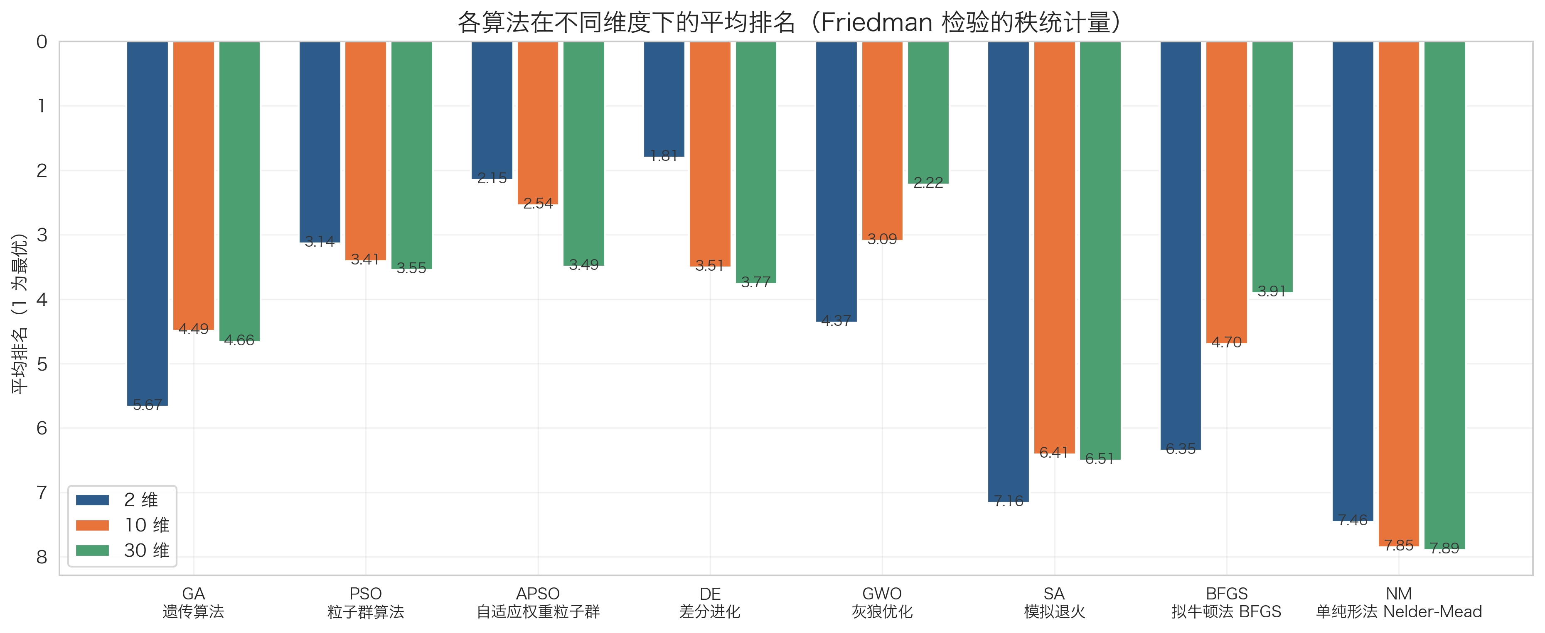
图 5-1 各算法在不同维度下的平均排名
维度 | 排名前四（平均排名） | 排名后二（平均排名）
2 维 | DE 1.81；APSO 2.15；PSO 3.14；GWO 4.37 | RANDOM 8.32；GRID 8.59
10 维 | APSO 2.54；GWO 3.09；PSO 3.41；DE 3.51 | SA 6.41；NM 7.85
30 维 | GWO 2.22；APSO 3.49；PSO 3.55；DE 3.77 | SA 6.51；NM 7.89
表 5-2 各维度下的平均排名（数值越小越好，1 为最优）
图 5-2 是 10 维下的 Nemenyi 临界差异图。图中横线连接的算法之间差异不显著，可以看出灰狼优化与自适应权重粒子群之间没有显著差异，而它们与 Nelder-Mead、模拟退火之间的差距超过了临界值。这一结果与表 5-1 的统计检验一致，说明排名差异不是随机波动造成的。
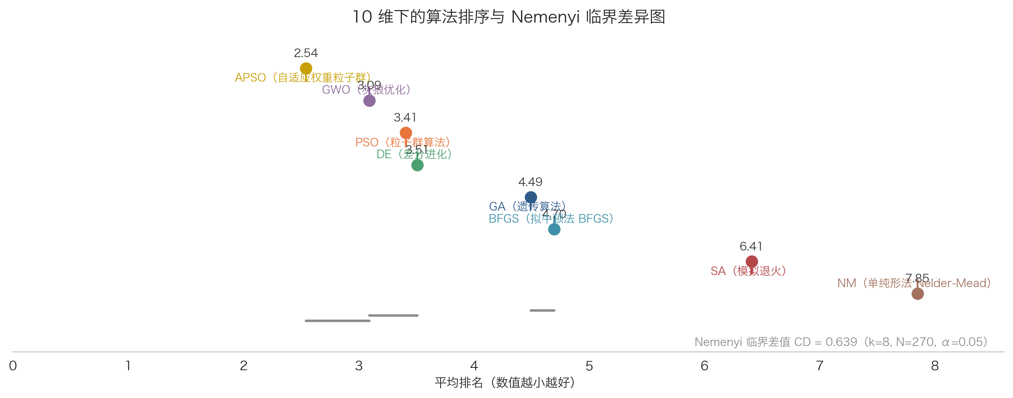
图 5-2 10 维下的 Nemenyi 临界差异图

5.3 收敛过程
图 5-3 与图 5-4 给出 2 维与 10 维下六个代表性函数的平均收敛曲线，实线为 30 次运行的均值，阴影为 ±1 标准差，虚线为成功判据。可以观察到三类典型形态：第一类是快速收敛型，如灰狼优化在 Sphere、Rastrigin 上在 20 代内就把误差压到 1e-10 以下；第二类是渐进收敛型，如差分进化与自适应权重粒子群，误差随代数平稳下降，方差较小；第三类是停滞型，如 BFGS 在 Rastrigin 上开局误差就较低但迅速停滞，曲线几乎水平——这正是陷入局部最优的典型特征。
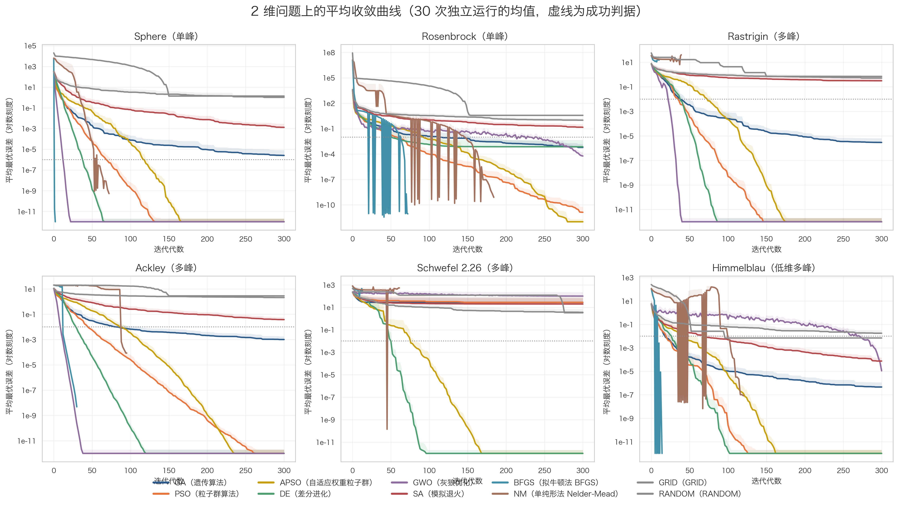
图 5-3 2 维问题上的平均收敛曲线
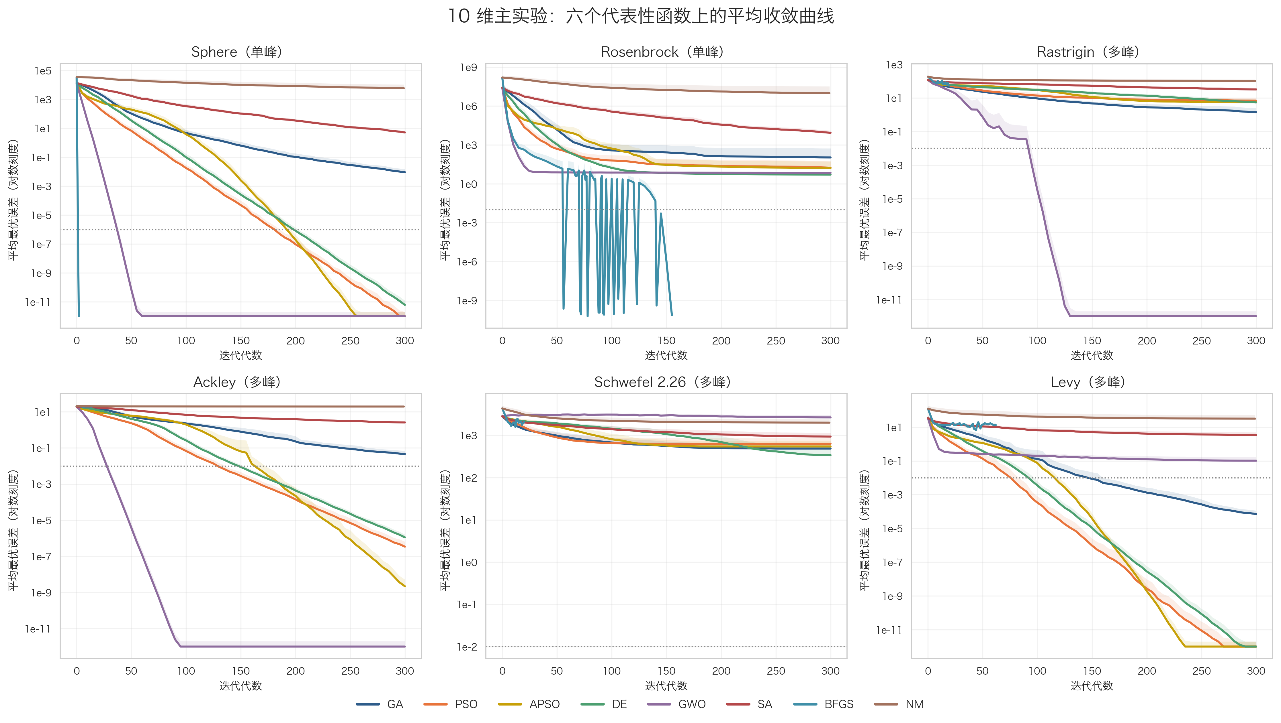
图 5-4 10 维问题上的平均收敛曲线
阴影宽度反映了算法的稳定性。灰狼优化与差分进化的阴影在多数函数上很窄，说明 30 次运行的结果集中；而模拟退火的阴影较宽，个别运行能够收敛到较优解、多数运行停留在较差的区域，这种高方差特性意味着单次运行结果不足以评价 SA 的性能。

5.4 误差分布与成功率
图 5-5 的箱线图给出 10 维下四个代表性函数上 30 次运行的误差分布。箱体高度代表结果离散程度，中位线代表典型水平。可以看到灰狼优化在 Sphere、Rastrigin、Ackley 上的箱体已经压缩到数值精度极限（对数刻度下接近 -16），而在 Rosenbrock 上表现较差；BFGS 在 Rosenbrock 上表现最好但在 Rastrigin 上几乎完全失效；Nelder-Mead 在所有函数上都处于最差位置。图 5-6 的小提琴图把全部函数样本合并展示，进一步凸显传统方法的双峰分布特征——部分运行成功、部分运行彻底失败。
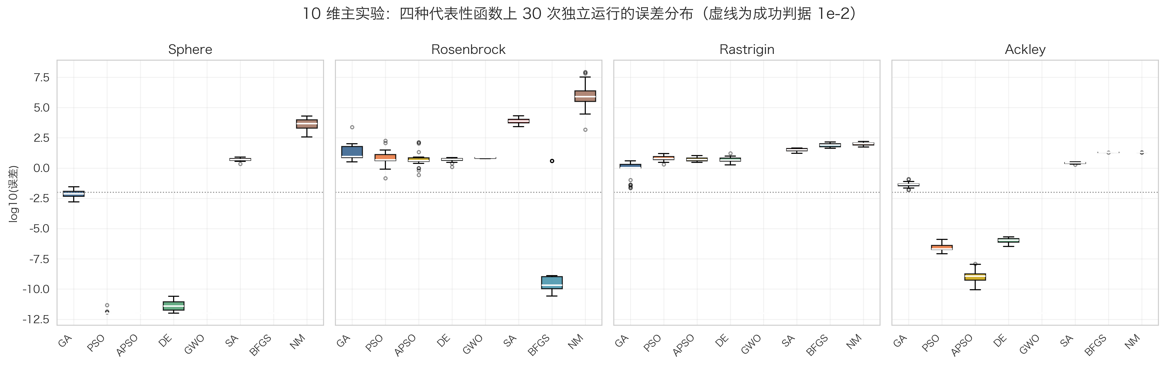
图 5-5 10 维主实验的误差分布箱线图
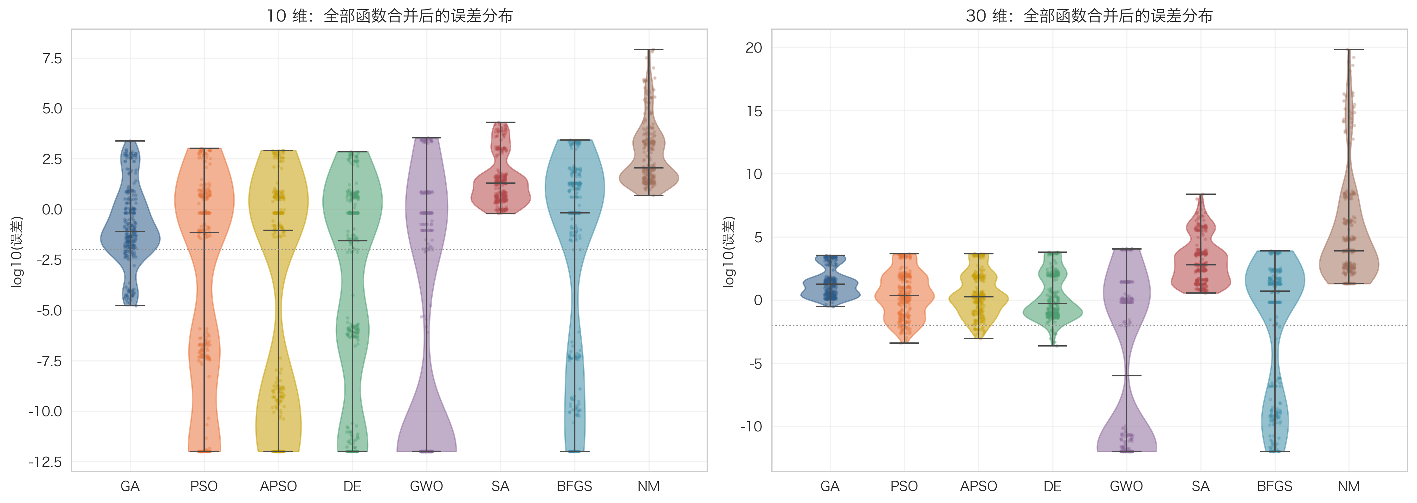
图 5-6 误差分布小提琴图（10 维与 30 维）
算法 | 2 维 | 10 维 | 30 维
GWO | 96% | 54% | 51%
DE | 100% | 47% | 3%
PSO | 98% | 46% | 3%
APSO | 100% | 46% | 1%
GA | 95% | 13% | 0%
BFGS | 58% | 32% | 35%
SA | 59% | 0% | 0%
NM | 51% | 0% | 0%
RANDOM | 32% | — | —
GRID | 42% | — | —
表 5-3 各算法在三个维度上的成功率（30 次运行中达到 1e-2 判据的比例）
表 5-3 是本文结论中最直观的一张表。可以看出：灰狼优化在三个维度上分别保持 96%、54%、51% 的成功率，下降幅度最小，是唯一在 30 维下成功率超过 50% 的群智能算法；差分进化、粒子群与自适应权重粒子群在 2 维下几乎全部达标（100%、98%、100%），但到 30 维分别骤降到 3%、3%、1%；遗传算法从 95% 降到 0%；模拟退火从 59% 降到 0%；Nelder-Mead 从 51% 降到 0%。两种基线方法在 2 维下成功率仅 42% 与 32%，与其在全部函数上都被智能化算法超越的结果一致。
值得注意的是 BFGS 的特殊表现：它在 10 维与 30 维的成功率分别为 32% 与 35%，远高于同维度的遗传算法与模拟退火。原因在于 BFGS 只需几十到几百次评价，在光滑单峰函数的狭长谷底上效率极高，而且成功率不受维度升高影响（30 维反而略高）。这说明在目标函数可导、结构规则的问题上，传统方法依然是更经济的选择。

5.5 逐函数分析
图 5-7 与图 5-8 分别给出 10 维下算法与函数的误差热力图和成功率热力图，每一格代表一个算法的误差中位数或成功率。热力图的价值在于揭示“整体排名”掩盖的细节：灰狼优化在大部分函数上表现优异，但在 Dixon-Price 与 Schwefel 2.26 上明显落后；差分进化在 Schwefel 2.26 上是全场最佳；自适应权重粒子群在 Levy 与 Dixon-Price 上表现最好。这种“各有所长”的格局正是没有免费午餐定理的具体体现。
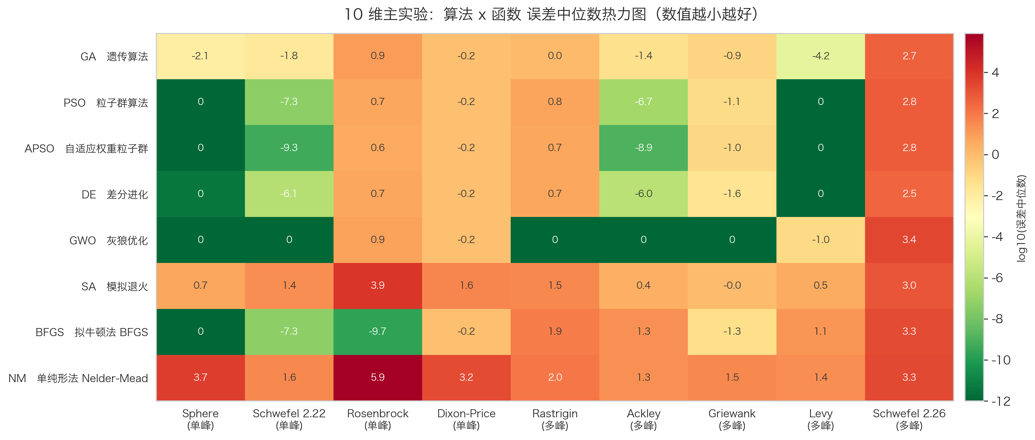
图 5-7 算法与函数交叉的误差中位数热力图（10 维）
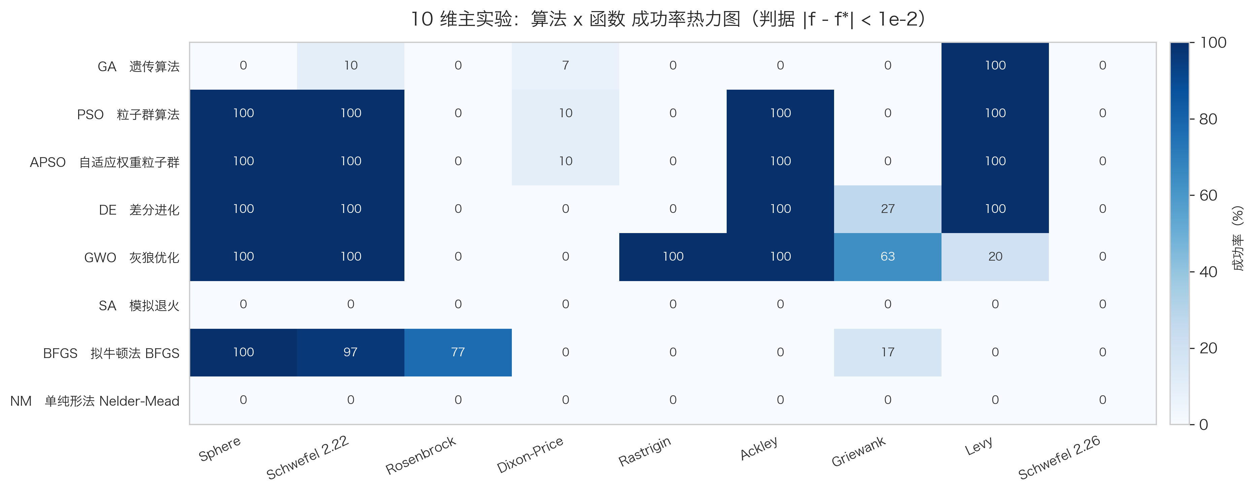
图 5-8 算法与函数交叉的成功率热力图（10 维）
函数 | 最优算法（误差中位数） | 最差算法（误差中位数） | 分析
Sphere | GWO（5.4e-46） | NM（4.8e+03） | 球函数结构简单，无参数算法优势明显
Rosenbrock | BFGS（2.1e-10） | NM（7.8e+05） | 梯度法沿谷底推进效率高
Rastrigin | GWO（0） | NM（1.1e+02） | 规则多峰，梯度法直接失效
Ackley | GWO（4.0e-15） | NM（19.8） | 中心深坑需要全局搜索能力
Griewank | GWO（0） | NM（33.8） | 高维下局部陷阱变浅
Levy | APSO（9.0e-20） | NM（25.6） | 最优区域狭窄，考验收敛精度
Schwefel 2.22 | GWO（1.1e-26） | NM（36.2） | 绝对值与乘积耦合
Dixon-Price | APSO（0.67） | NM（1.7e+03） | 非可分，坐标轴方向误导
Schwefel 2.26 | DE（3.3e+02） | GWO（2.6e+03） | 全场最难，无算法达标
表 5-4 10 维下各函数的最优与最差算法
表 5-4 中最值得讨论的是 Schwefel 2.26：所有算法在 30 次运行中均未达标，最好的结果来自差分进化（误差中位数 327），而整体排名第一的灰狼优化在该函数上反而最差（2.6e+03）。原因在于 GWO 的位置更新方式使群体快速向头狼聚集，一旦头狼被中心次优吸引域捕获，群体便难以穿越空间抵达角落的全局最优；而 DE 的差分变异保持了更强的全局扰动能力，因而能够更早发现边界附近的解。这个反例说明：算法排名必须结合具体问题形态解读，不能把平均排名当作普适结论。

5.6 与基线方法的对比
为说明“智能”二字的实际含义，本文在 2 维下额外运行了网格搜索与随机搜索两种基线，并保证三者的评价预算完全相同（15,000 次函数评价）。网格搜索把预算平均分配到两个维度上，形成约 122×122 的均匀网格；随机搜索每代在搜索空间内均匀采样 50 个点。结果显示：网格搜索的误差中位数为 10 的 -0.59 次方，随机搜索为 10 的 -0.89 次方，而八种算法整体达到 10 的 -9.32 次方，成功率分别为 41.7%、32.5% 与 82.1%。
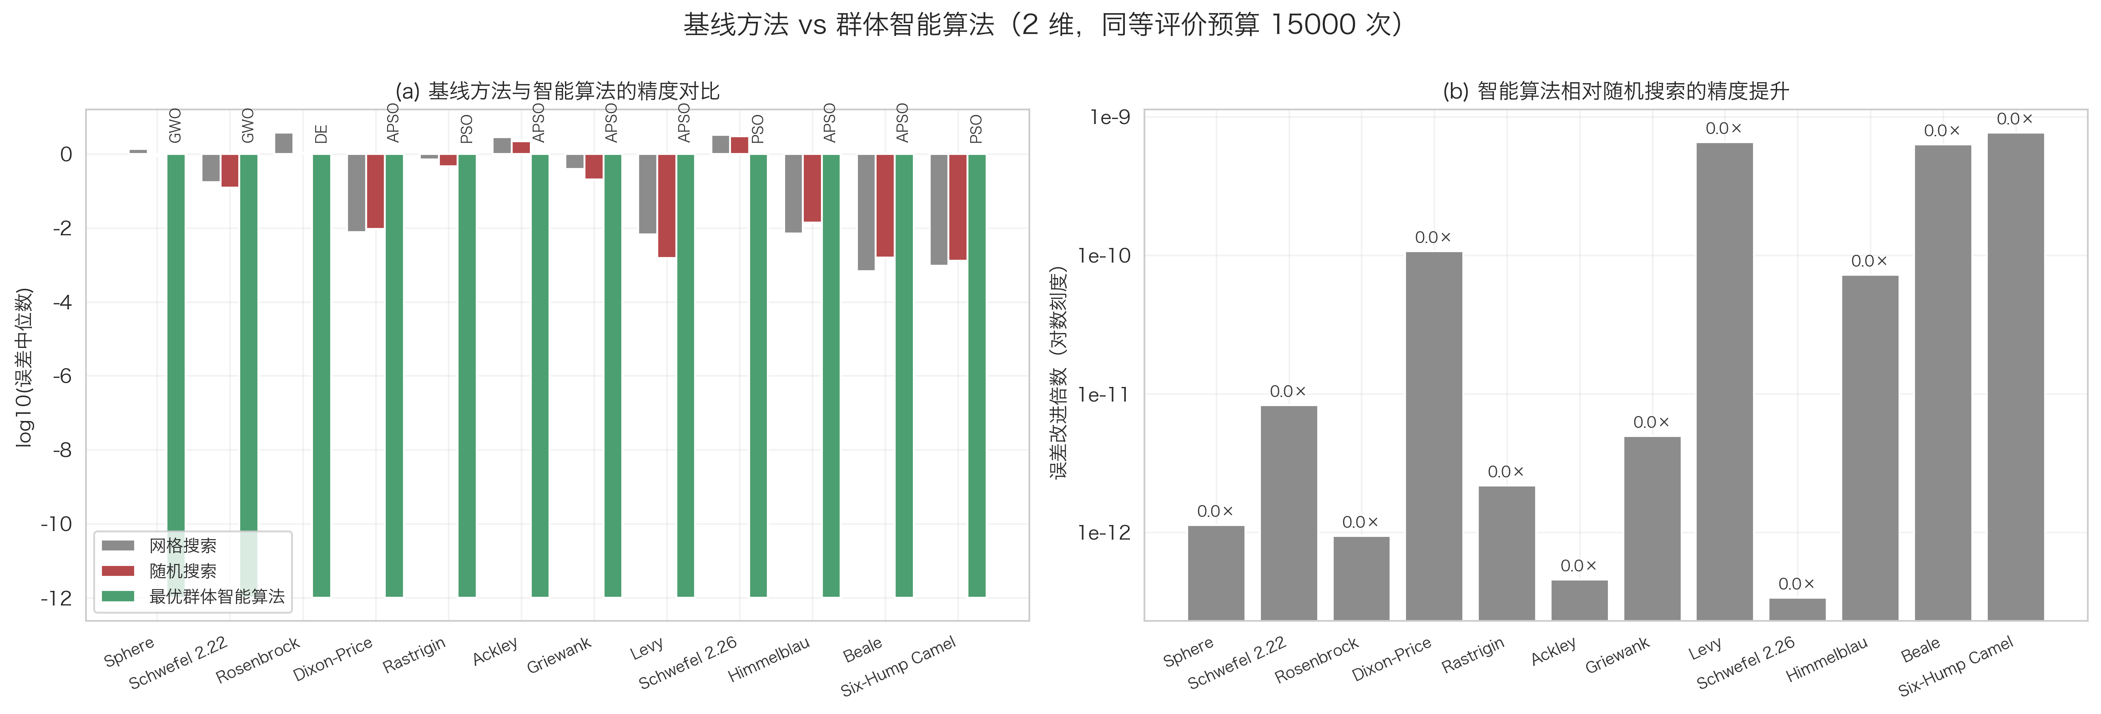
图 5-9 基线方法与智能算法的精度对比
图 5-9 的右图给出逐函数的提升倍数。在 12 个函数上，智能算法全面优于基线，提升倍数从 Six-Hump Camel 的 2.1×10¹² 到Griewank、Rastrigin、Rosenbrock 等函数上的直接命中（误差为 0）。需要说明的是，网格搜索与随机搜索的“无智能”特征在图上表现得很清楚：它们的误差下降极其缓慢，即使把预算提高到 15,000 次评价，误差仍停留在个位数甚至十位数；而智能算法借助群体信息共享，可以用同样的预算把误差压缩十几个数量级。
此外，网格搜索还面临维度灾难的硬性限制：当维度为 10 时，即使每维只取 10 个网格点也需要 10¹⁰ 次评价，远超任何可接受的预算，因此本文只在 2 维下运行网格搜索。这一点也解释了为什么高维优化必须依赖智能算法。

5.7 维度对性能的影响
图 5-10 从三个角度刻画维度的影响：平均排名随维度的变化、成功率随维度的变化、以及相对 2 维的误差放大倍数。总体规律是维度升高使所有算法性能下降，但下降幅度差异很大。灰狼优化的排名曲线最平稳，成功率从 96% 降到 51%；遗传算法与模拟退火的成功率曲线在最陡的位置急剧下滑；BFGS 的排名反而在 30 维略有改善，因为高维单峰问题的谷底结构更明显，梯度方向更稳定。
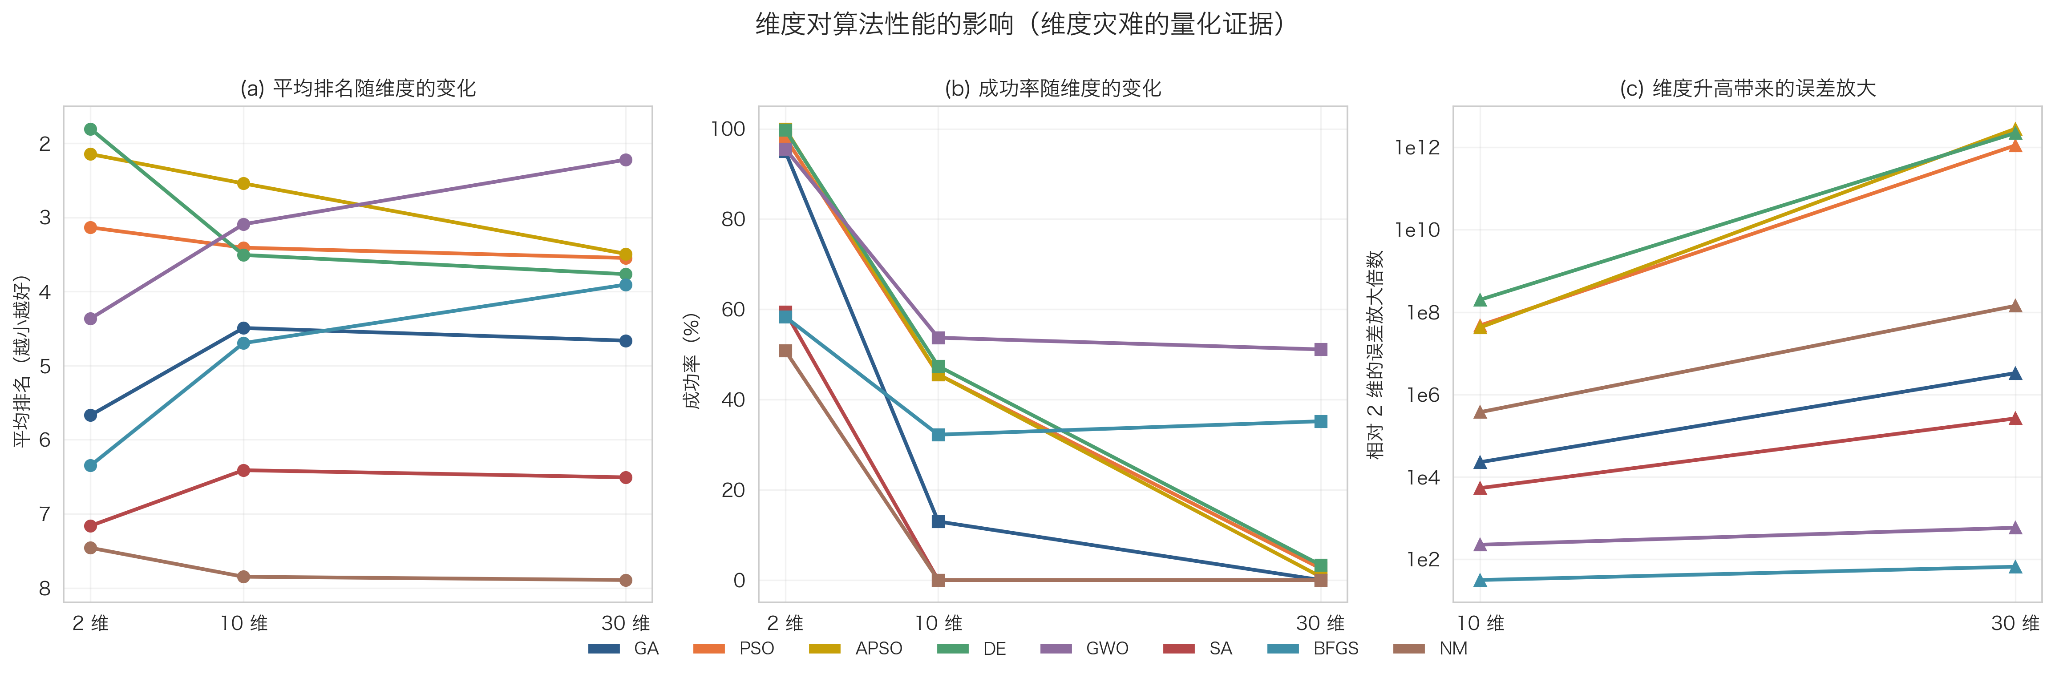
图 5-10 维度对算法性能的影响
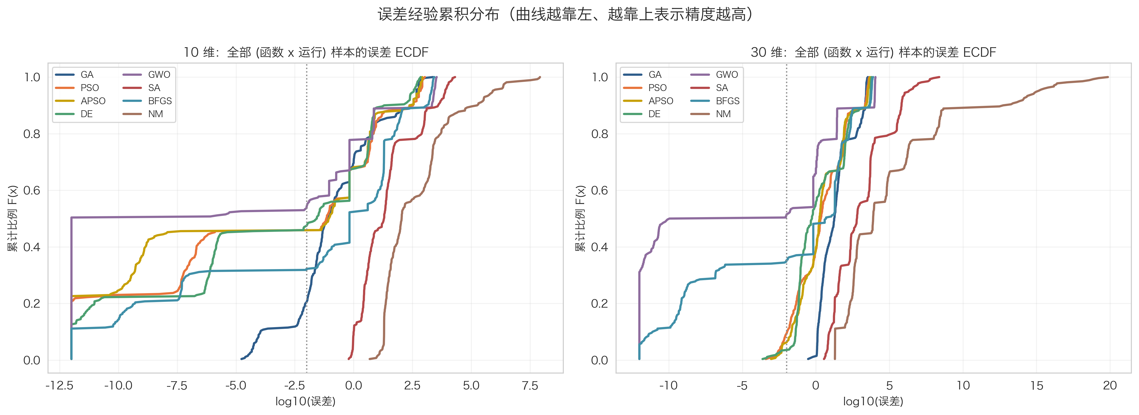
图 5-11 误差经验累积分布（ECDF）
图 5-11 用经验累积分布进一步展示误差的整体分布形态。曲线越靠左、越靠上表示精度越高。10 维下灰狼优化的曲线在 1e-10 附近就已接近 0.5，说明半数以上的运行达到了极高精度；而模拟退火与 Nelder-Mead 的曲线整体位于右半部分，说明绝大多数运行停留在较大误差区域。30 维下所有曲线都向右移动，其中灰狼优化的移动幅度最小。

第 6 章 参数敏感性分析
算法参数对性能的影响常常被低估。本章在 10 维下选取四个代表性函数（Sphere、Rosenbrock、Rastrigin、Ackley），对每个待考察的参数取值重复 10 次实验，统计平均误差与成功率，结果如图 6-1 与表 6-1 所示。
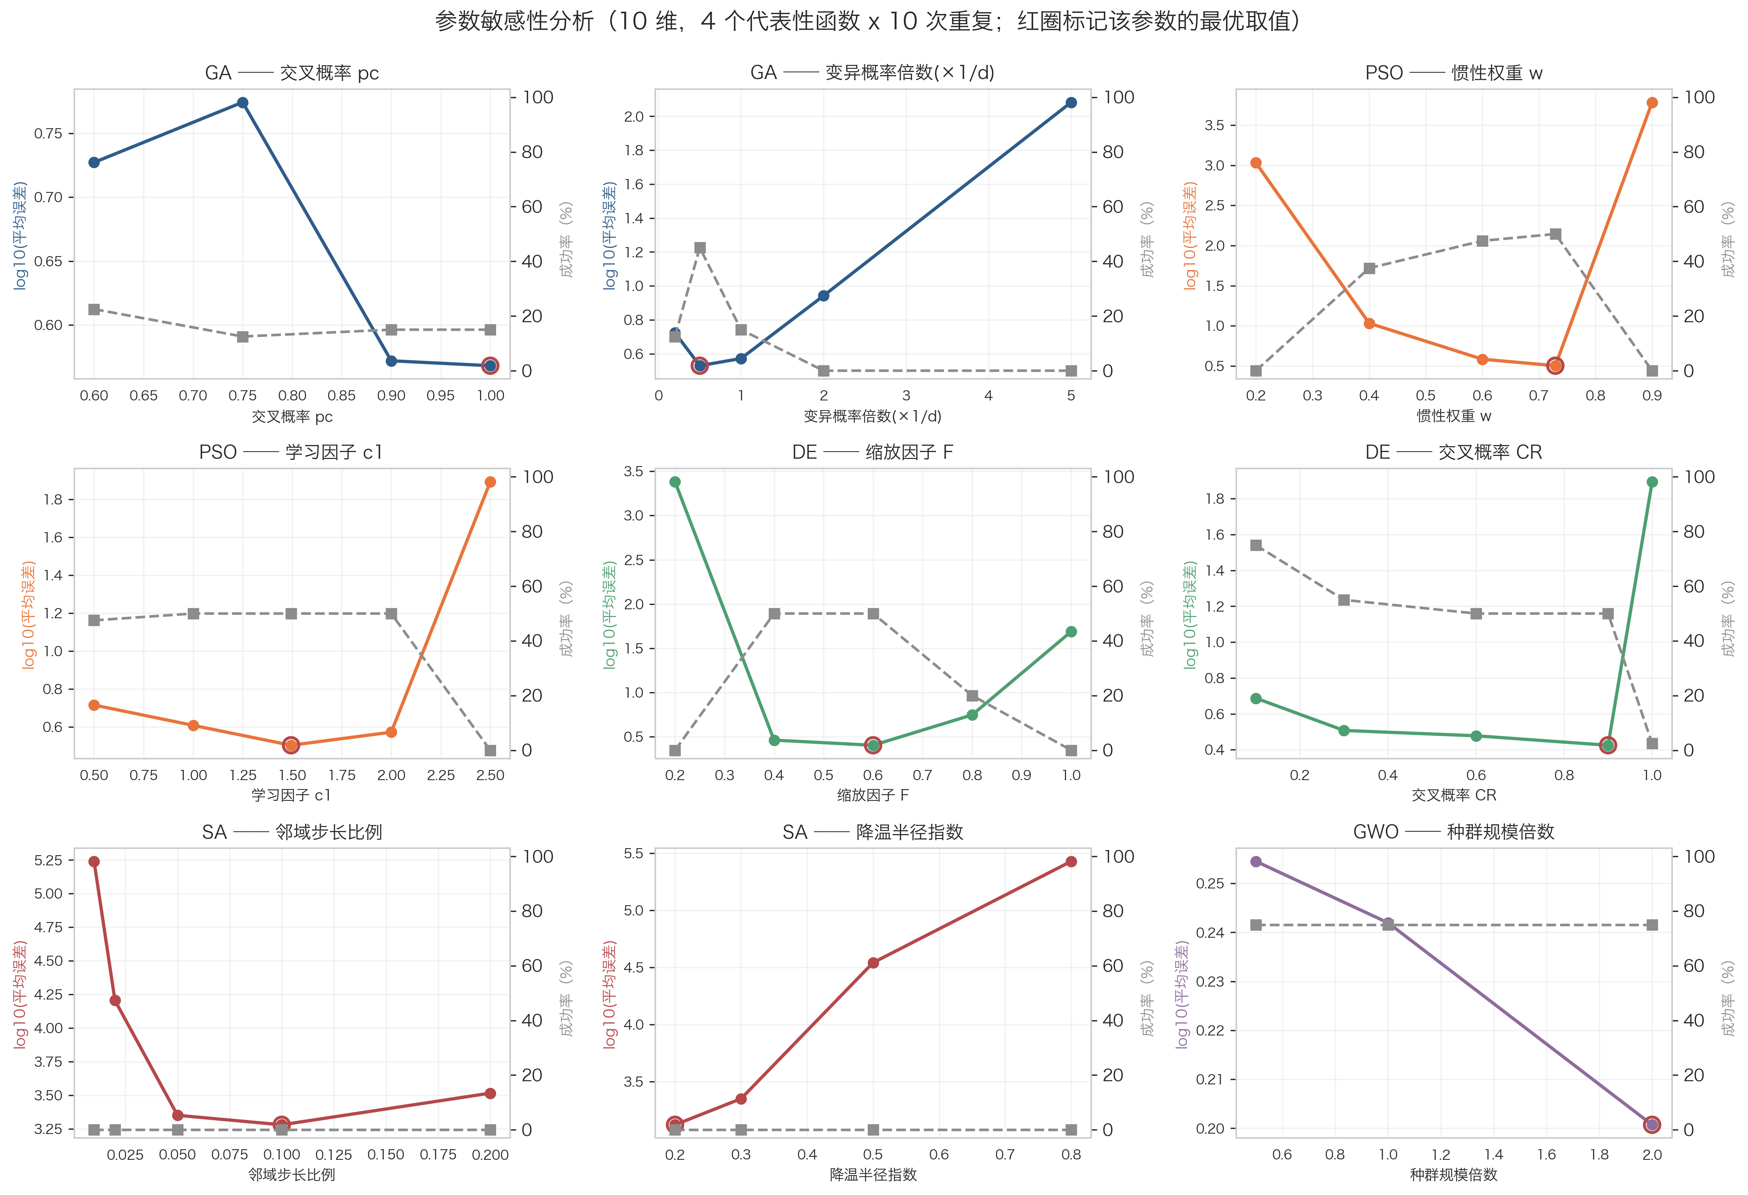
图 6-1 参数敏感性曲线（误差与成功率随参数取值变化）
算法 - 参数 | 最佳取值 | 最佳平均误差 | 最差取值 | 最差平均误差 | 极差倍数
DE - CR | 0.9 | 2.66 | 1 | 78.3 | 29×
DE - F | 0.6 | 2.54 | 0.2 | 2.41e+03 | 948×
GA - pc | 1 | 3.7 | 0.75 | 5.95 | 2×
GA - pm_factor | 0.5 | 3.38 | 5 | 121 | 36×
GWO - pop_factor | 2 | 1.59 | 0.5 | 1.8 | 1×
PSO - c1 | 1.49445 | 3.19 | 2.5 | 78.2 | 25×
PSO - w | 0.729 | 3.19 | 0.9 | 6.08e+03 | 1,909×
SA - cool_power | 0.2 | 1.33e+03 | 0.8 | 2.68e+05 | 202×
SA - step_ratio | 0.1 | 1.91e+03 | 0.01 | 1.74e+05 | 91×
表 6-1 参数敏感性汇总（10 维，4 个函数 × 10 次重复）
三个结论值得强调。第一，参数影响可以跨越数量级。粒子群的惯性权重从标准值 0.729 提高到 0.9 后，平均误差从 3.19 放大到 6.08×10³，相差 1909 倍；差分进化的缩放因子取 0.2 时误差高达 2.41×10³，而取 0.6 时仅为 2.54，相差 948 倍。这意味着在不调参的情况下比较算法，结论可能是不可靠的。
第二，参数存在明确的最优区间，且多数落在常识范围之外。差分进化的缩放因子 F 在 0.4~0.6 之间最佳，过大（1.0）或过小（0.2）都明显变差；交叉概率 CR 在 0.6~0.9 之间最佳，取 1.0 时误差反而放大 29 倍，说明保留一定的父代信息有助于维持种群多样性；遗传算法的变异概率以 0.5 倍 1/d 为最佳，放大到 5 倍后误差增加 36 倍；模拟退火的邻域步长过小（0.01）会导致链无法移动，误差高达 1.74×10⁵。
第三，有的算法对参数几乎不敏感。灰狼优化的种群规模从 0.5 倍变到 2 倍，平均误差仅从 1.80 变到 1.59，差异倍数约 1.1；而粒子群的惯性权重变化 0.17 就带来近两千倍差异。这种差异源于算法结构：GWO 的位置更新由三只头狼共同决定，种群规模只影响采样密度而不改变搜索方向；PSO 的惯性权重直接决定速度的衰减速率，因而对探索与开发的平衡影响极大。对工程应用而言，参数鲁棒性本身就是一项重要指标。

第 7 章 寻优过程演示器设计与实现

7.1 功能设计
演示器的目标是让抽象的迭代过程“看得见”。用户在界面上选择测试函数与维度后，系统立即绘制该函数的搜索空间（高维时绘制固定其余维度取值的切片）、标注理论最优位置；选择算法后，界面动态生成该算法的可调参数控件；点击“开始寻优”后，系统先完成一次完整寻优，再把记录下来的种群轨迹逐帧播放：散点代表当前种群分布，橙色圆圈代表当前最优个体，橙色折线代表历代最优位置的移动路径，右侧同步绘制对数误差收敛曲线。
运行结束后，界面显示本次运行的最优值、与理论最优的绝对误差、是否达到成功判据、函数评价次数、耗时、收敛代数与最优解向量。点击“加入对比”可以把当前结果累积到对比表中，并把它的收敛曲线以虚线叠加到同一张图上，从而实现多算法在同一问题上的直观比较。界面还支持动画暂停与重播、动画速度调节以及当前画面导出为 300dpi PNG。

7.2 关键实现技术
第一，动画的实现方式。常见的做法是在算法迭代过程中用定时器逐代刷新界面，但这会把算法运行时间与动画帧率耦合在一起，在参数较大时导致界面卡顿。本文采用“先运行、后播放”的方案：算法以 keep_traj 模式一次性运行完毕并把每代的种群位置与最优位置记录下来，再由界面按设定的帧间隔逐帧回放。该方案把计算与渲染解耦，动画流畅度只取决于帧率设置。
第二，绘图性能优化。逐帧重绘整幅等高线图会造成明显闪烁，因此系统在切换函数时只绘制一次背景等高线，并创建三个可复用的绘图对象：种群散点、最优位置标记与最优轨迹折线。动画每一帧只更新这三个对象的数据，再调用 draw_idle 请求重绘，从而把单帧开销降到最低。
第三，高维可视化方案。种群轨迹只能直接展示两个坐标，因此当维度大于 2 时，系统绘制“固定其余维度取搜索区间中点”的二维切片，并在种群散点中使用前两个坐标。这种投影会让部分点的位置看起来与函数值不一致，为准确传达算法行为，界面在图上明确标注了切片条件。
第四，界面与算法的解耦。演示器通过算法注册表获取算法函数，并通过参数描述表动态生成控件，因此新增算法只需在注册表中登记并声明参数，不需要修改界面代码。

7.3 运行与操作说明
在项目根目录执行 python src/simulator.py 即可启动演示器。推荐的操作流程是：先选择 Six-Hump Camel 或 Rastrigin 等二维函数，依次运行粒子群、灰狼优化与模拟退火并加入对比，观察三类算法在收敛速度上的差异；再把维度切换到 10 维与 30 维，观察同一算法在不同规模下的成功率变化，以此直观印证第 5 章关于维度灾难的结论。

第 8 章 结论与展望

8.1 主要结论
本文实现了 8 种函数极值寻优算法，在 12 个标准测试函数、3 个维度规模上完成了 7,920 次独立寻优运行，并用统计检验给出了可信结论。主要结论如下。
第一，算法之间存在统计显著的性能差异。三个维度下 Friedman 检验的 p 值均远小于 0.001，经 Holm 校正的 101 组两两比较中有 92 组显著，说明算法选择确实会带来可测量的性能差别。
第二，没有普适最优的算法。自适应权重粒子群在 10 维下平均排名第一，灰狼优化在 30 维下平均排名第一，差分进化在 2 维下表现最佳；在具体的 Schwefel 2.26 函数上，排名第一的灰狼优化反而是全场最差。这与没有免费午餐定理的论断一致，也说明工程实践中应当根据问题特征选算法，必要时采用多种算法并行比较。
第三，改进策略带来了可观的收益。自适应权重粒子群在 10 维下的平均排名（2.54）优于标准粒子群（3.41），在 2 维下也位居第二，说明参数随代数调度的思想有效；即使在 30 维下其排名仍位居第二，稳定性优于多数算法。
第四，传统方法的价值与边界都很清晰。BFGS 在单峰函数 Rosenbrock 上取得全场最优的误差中位数 2.07e-10，评价次数仅为几十至几百次，远少于群体算法的 15,000 次；但在多峰函数上与 Nelder-Mead 一同垫底，成功率在高维下也未见提升。因此可导问题优先用梯度法、不可导或多峰问题才需要群智能算法，这是本文实验的直接启示。
第五，维度灾难是可以量化的。模拟退火的成功率从 2 维的 59% 降到 10 维的 0%，差分进化、粒子群从接近 100% 降到 30 维的 3% 左右，而灰狼优化仍保持 51%。误差放大倍数同样呈数量级差异，说明高维优化中算法结构的重要性远高于参数微调。
第六，参数选择的影响可以与算法选择相当。粒子群惯性权重取值不同可造成 1909 倍的误差差异，而灰狼优化的种群规模变化只带来 1.1 倍差异。实践中应当在确定算法后对关键参数做小规模敏感性实验，而不是直接沿用文献中的默认值。

8.2 不足与改进方向
第一，测试函数集仍有局限。本文选用的 12 个函数都是连续、确定性的合成函数，没有覆盖带噪声、带等式约束、目标函数评价代价极高以及多目标优化等情形。后续可以引入 CEC 系列测试套件中的旋转与平移函数，进一步考察算法对坐标耦合的鲁棒性。
第二，对比算法的范围可以扩展。本文实现了 8 种算法，尚未包含人工蜂群、鲸鱼优化、蜣螂优化等近年提出的算法，也未引入 CMA-ES 这类强基线。加入更多基线可以让结论更完整。
第三，统计方法可以更精细。本文使用平均排名作为主要比较指标，对失败运行的处理采用“误差取绝对值”的方式，当误差跨越多个数量级时，秩统计量的稳健性虽好但会损失部分信息。后续可以结合概率分布图、临界差异图与基于精度的分层比较方法。
第四，参数自适应机制仍有提升空间。本文的 APSO 采用线性调度，参数变化规律是人为设定的；后续可以实现基于种群多样性、基于适应度改善速率或基于模糊推理的自适应机制，让参数由搜索状态驱动。
第五，演示器目前为单机桌面程序，动画帧数据保存在内存中，当种群规模与迭代次数继续增大时会受到内存限制。后续可以把轨迹压缩存储，或改为按需计算，并扩展为 Web 端应用以便教学共享。

参考文献
[1] Holland J H. Adaptation in Natural and Artificial Systems[M]. Ann Arbor: University of Michigan Press, 1975.
[2] Kennedy J, Eberhart R. Particle swarm optimization[C]//Proceedings of IEEE International Conference on Neural Networks. Perth: IEEE, 1995: 1942-1948.
[3] Storn R, Price K. Differential evolution - a simple and efficient heuristic for global optimization over continuous spaces[J]. Journal of Global Optimization, 1997, 11(4): 341-359.
[4] Mirjalili S, Mirjalili S M, Lewis A. Grey wolf optimizer[J]. Advances in Engineering Software, 2014, 69: 46-61.
[5] Kirkpatrick S, Gelatt C D, Vecchi M P. Optimization by simulated annealing[J]. Science, 1983, 220(4598): 671-680.
[6] Wolpert D H, Macready W G. No free lunch theorems for optimization[J]. IEEE Transactions on Evolutionary Computation, 1997, 1(1): 67-82.
[7] Derrac J, García S, Molina D, et al. A practical tutorial on the use of nonparametric statistical tests as a methodology for comparing evolutionary and swarm intelligence algorithms[J]. Swarm and Evolutionary Computation, 2011, 1(1): 3-18.
[8] Shi Y, Eberhart R. A modified particle swarm optimizer[C]//Proceedings of IEEE International Conference on Evolutionary Computation. Anchorage: IEEE, 1998: 69-73.
[9] 王凌. 智能优化算法及其应用[M]. 北京: 清华大学出版社, 2001.
[10] 玄光男, 程润伟. 遗传算法与工程优化[M]. 北京: 清华大学出版社, 2004.
[11] Nocedal J, Wright S J. Numerical Optimization[M]. 2nd ed. New York: Springer, 2006.
[12] Nelder J A, Mead R. A simplex method for function minimization[J]. The Computer Journal, 1965, 7(4): 308-313.
[13] SciPy developers. scipy.optimize Documentation[EB/OL]. https://docs.scipy.org/doc/scipy/reference/optimize.html, 2025.

附录 A 一键复现步骤
1. 安装依赖：pip install numpy scipy pandas matplotlib seaborn joblib
2. 复现全流程：cd 项目二_函数极值寻优 && python run_all.py
3. 启动寻优演示器：python src/simulator.py
4. 只复用已有实验数据：python run_all.py --from analyze
5. 忽略断点全部重跑：python run_all.py --force
实验阶段支持多进程并行（默认使用 CPU 核数减一，最多 6 进程），全部 7,920 次寻优运行约 20 秒完成；参数敏感性实验约 24 秒，绘图约 15 秒，全流程约 1 分钟。

附录 B 交付物清单
产物 | 路径 | 规模
算法库 | src/algorithms/ | 8 种算法 + 2 种基线
测试函数库 | src/functions.py | 12 个标准函数
逐次运行结果 | data/processed/runs_final.csv | 7,920 行
逐代收敛记录 | data/raw/runs_history.csv | 625,774 行（52.7 MB）
汇总统计 | data/processed/summary.csv | 264 行
结果表格 | results/tables/*.csv | 7 个
图表 | results/figures/*.png（含矢量 PDF） | 17 张
寻优演示器 | src/simulator.py | 动画演示 + 多算法对比
一键复现脚本 | run_all.py | 4 个阶段
表 B-1 项目交付物清单

附录 C 报告排版说明
本报告由 report/build_report.py 依据项目实际运行结果自动生成，正文中的统计量、p 值与误差数值均来自 data/processed 与 results/tables 中的结果文件，图表直接引用 results/figures 下的 300dpi 图片，因此报告内容与代码运行结果始终保持一致。
排版采用 A4 纸张、正文宋体小四（12pt）、1.45 倍行距、首行缩进两个字符，标题使用黑体，伪代码使用等宽字体，表格采用深蓝表头与灰边框。若学校提供统一的 Word 模板或字数要求，只需调整 report/docx_helpers.py 中的页面、字体与样式参数并重新运行脚本。

